Rappresentanti Parlamentino:
3°A: Matteo Fornaciari – Giulia Incerti
3°B: Andrea Accorsi – Matilde Terenziani
3°C: Simone Licata – Arianna Zironi
3°D: Matteo Albericci _ Arianna Passaro
3°E: Davide Zanotti – Sara Piccinini
3°F: Gianmarco Oehler Lombardo – Giulia Leonardi
3°G: Omar Labare – Valentina Pittà
3°H: Bresjon Rahova – Sofia Rustichelli
3°I: Alessandro Zironi – Isabella Bizzarri

VERBALE N.1
Giovedì 24 ottobre 2019, alle ore 13:40 si riunisce il Parlamentino della Scuola, alla presenza della Prof. Butà, coordinatrice del gruppo.
La Prof. ricorda quanto sia importante mantenere l’impegno promesso lo scorso anno durante la candidatura a rappresentante del Parlamentino. L’impegno è quello di farsi portavoce delle buone pratiche e, per questo essere dei modelli “positivi”.
Dopo una breve presentazione dei rappresentanti, si raccolgono idee e proposte di buone pratiche da adottare in quest’anno scolastico 2019/20.
Ecco cosa dicono i ragazzi:
- La macchina distributrice dell’acqua a scuola non ci aiuta nella campagna per la riduzione della plastica. Era stato chiesto, lo scorso anno, la reintroduzione di cibi “salutari”, se fosse possibile lo richiediamo ancora. Invece sarebbe bello poter avere una piccola “ casa dell’acqua” a scuola dove poter riempire le borracce.
- Incentivare e controllare che si faccia la raccolta differenziata nelle classi e che, soprattutto, si lascino l’aula e i corridoi in modo decoroso dopo aver fatto merenda.
- Occuparsi della pulizia del giardino della scuola, due volte all’anno.
- Farsi portavoce o protagonisti di alcuni laboratori ( fatti nelle varie classi) e presentarli in uno o due pomeriggi all’anno per dare maggiore visibilità a tante cose interessanti che si fanno.
- Idea di riproporre degli incontri con Libera, Associazione di Volontari contro la mafia. Sono piaciute le loro testimonianze. La Prof. racconta dei campi estivi per ragazzi e per famiglie, organizzati da Libera nei campi, territori confiscati alla mafia.

Si fanno quindi le votazioni per eleggere il Presidente e il Vicepresidente del Parlamentino:
Presidente: Passaro Arianna – 6 voti
Vicepresidente: Licata Simone – 5 voti

La riunione si conclude alle ore 15:00.

VERBALE N.2
Giovedì 28 novembre 2019, alle ore 13:40 si riunisce il Parlamentino della Scuola, alla presenza della Prof. Butà, coordinatrice del gruppo.
Un gruppo di studenti, proseguendo l’intenzione di voler eliminare le bottiglie di plastica nella scuola, scrive una lettera al Consiglio comunale Di Modena
La bottiglietta di plastica, per l’acqua? Meglio la borraccia, da ricaricare in un distributore apposito, del tutto simile alla classica macchinetta del caffè. I ragazzi sempre più scelgono di portare la borraccia con sé. Gli studenti chiedono quindi che il prossimo bando per i distributori automatici avrà come requisito chiave lo stop alla plastica non solo per le bottigliette ma anche per i contenitori di snack e merendine.

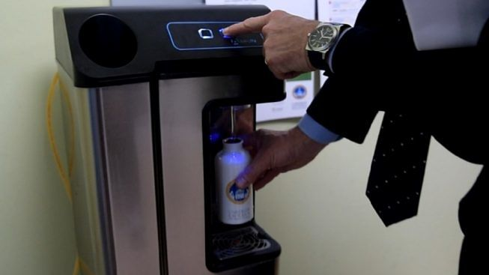
Dopo aver fatto un’analisi sul comportamento poco adeguato al contesto scuola di alcuni studenti ( e, a detta degli studenti stessi, anche di qualche docente) Il parlamentino si impegna ad essere un gruppo “modello” di stili di vita più consoni: più attenti alle scorribande, ai rifiuti gettati ovunque, al rispetto delle regole per una convivenza responsabile, chiedendo comunque anche ai docenti la collaborazione e una maggiore fiducia nei loro confronti.
La Prof. Butà condivide con il gruppo le iniziative della Rete di Scuole di Pace, gli studenti si mostrano interessati e disponibili, al momento la richiesta è quella di collaborare con i docenti, nella raccolta di materiale di percorsi sul tema della pace, della non violenza…
Gli studenti chiedono infine di poter organizzare delle bancarelle di “vendita” (anche con offerta libera), di oggetti realizzati dagli studenti negli scorsi anni (disegni, poster, fotolibri, oggetti costruiti in laboratorio di falegnameria) e/o di libri. Si pensa quindi ad un prossimo incontro con il Dirigente Scolastico, per conoscenza del gruppo ed eventuale richiesta di autorizzazione.
La riunione termina alle ore 15:00.
Si pensa ad un prossimo incontro nella data 12/12/2019

